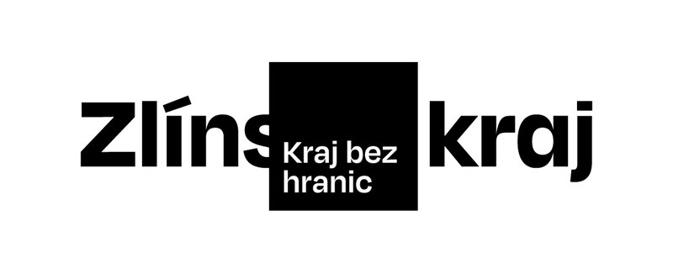
Turistické informační centrum je spolufinancováno dotačním programem

RP28-25 Podpora Turistických informačních center ve Zlínském kraji

